路由器静态路由的配置

实验目的
  - 掌握静态路由的配置方法
  - 理解静态路由的工作过程和使用环境

应用环境
  - 在路由器较少而且网络比较简单的环境里，为了减少路由器的开销和带宽的占用，通常手工配置静态路由
  - 该网络的每个路由器都必须有所有目的网络的路由
  - 需要配置所有非直连的路由

实验设备
  - DCR-1702 三台
  - CR-V35FC 一条
  - CR-V35MT 一条

实验拓扑
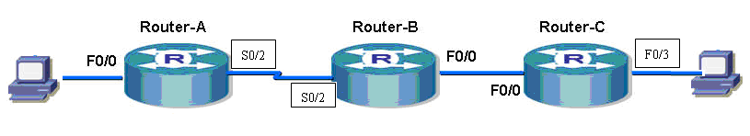
PC2
PC1

实验配置要求
Router-A |  | Router-B |  | Router-C |  | PC
S0/2(DCE) | 192.168.1.1 | S0/2(DTE) | 192.168.1.2 | F0/0 | 192.168.2.1 | PC1 | 192.168.0.2
F0/0 | 192.168.0.1 | F0/0 | 192.168.2.2 | F0/3 | 192.168.3.1 | PC2 | 192.168.3.2

实验步骤
第一步：参照项目7，按照上表配置所有接口的IP地址，保证所有接口全部是up状态，测试连通性。注意：如果用Serial端口（s0/2），必须给端口封装PPP协议，并且DCE设备要配置时钟频率。

第二步：查看ROUTER-A的路由表
Router-A#show ip route
Codes: C - connected, S - static, R - RIP, B - BGP, BC - BGP connected
D - DEIGRP, DEX - external DEIGRP, O - OSPF, OIA - OSPF inter area
ON1 - OSPF NSSA external type 1, ON2 - OSPF NSSA external type 2
OE1 - OSPF external type 1, OE2 - OSPF external type 2
DHCP - DHCP type

VRF ID: 0

第三步：查看ROUTER-B的路由表
Router-B#show ip route
Codes: C - connected, S - static, R - RIP, B - BGP, BC - BGP connected
D - DEIGRP, DEX - external DEIGRP, O - OSPF, OIA - OSPF inter area
ON1 - OSPF NSSA external type 1, ON2 - OSPF NSSA external type 2
OE1 - OSPF external type 1, OE2 - OSPF external type 2
DHCP - DHCP type

VRF ID: 0

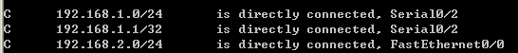
第四步：查看ROUTER-C的路由表
Router-C#show ip route
Codes: C - connected, S - static, R - RIP, B - BGP, BC - BGP connected
D - DEIGRP, DEX - external DEIGRP, O - OSPF, OIA - OSPF inter area
ON1 - OSPF NSSA external type 1, ON2 - OSPF NSSA external type 2
OE1 - OSPF external type 1, OE2 - OSPF external type 2
DHCP - DHCP type

VRF ID: 0

第五步：在ROUTER-A上PING 路由器C
Router-A#ping 192.168.2.2
PING 192.168.2.2 (192.168.2.2): 56 data bytes
.....
--- 192.168.2.2 ping statistics ---
5 packets transmitted, 0 packets received, 100% packet loss ！不通

第六步：在路由器A上配置并查看路由表
Router-A_config#ip route 192.168.2.0 255.255.255.0 192.168.1.2 ！配置192.168.2.0 的路由
Router-A_config#ip route 192.168.3.0 255.255.255.0 192.168.1.2
！配置192.168.3.0 的路由
Router-A#show ip route
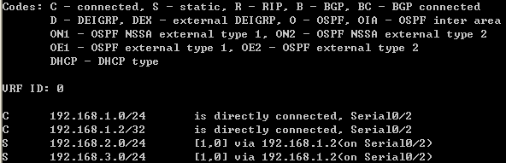注意：出现刚才配置的静态路由

第七步：在路由器B上配置并查看路由表
Router-B_config#ip route 192.168.0.0 255.255.255.0 192.168.1.1
Router-B_config#ip route 192.168.3.0 255.255.255.0 192.168.2.1
Router-B#2004-1-1 00:15:58 Configured from console 0 by DEFAULT
Router-B#show ip route
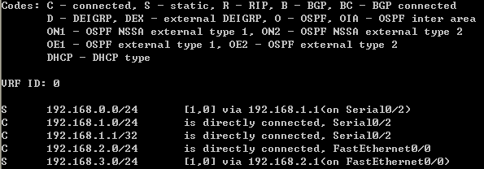

第八步：在路由器C上配置并查看路由表
Router-C_config# ip route 192.168.0.0 255.255.255.0 192.168.2.2
Router-C_config# ip route 192.168.1.0 255.255.255.0 192.168.2.2
Router-C#show ip route
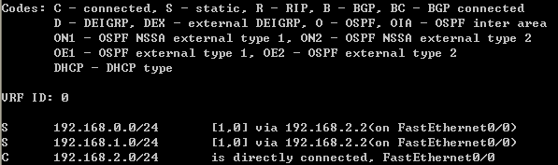

注意事项和排错
  - 只配置非直连的网段
  - 配置内容为目的网络和下一跳
  - 掩码可以根据实际情况进行超网（汇总）以减少路由表的长度

共同思考
  - 如果只配置一个方向的路由，能否通信？
  - 如果在配置路由器A的时候，目的网络为192.168.3.0 的下一条写成了192.168.2.2 会有什么问题？
  - 使用？查看ip route 命令还有哪些参数？各有什么作用

课后练习
将地址改为10.0.0.0/24这个网段重复以上实验

